

软件工程 —— 认识实习

企业调研策划书



**学生姓名 ： 王伟杰 学号： 3210106034**

**学生姓名 ： 李志民 学号： 3210104114**

**学生姓名 ： 邱至松 学号： 3210105959**

**学生姓名 ： 徐文皓 学号： 3210102377**

**学生姓名 ： 戴 卿 学号： 3210103932**

**2023 年 7 月**

# 华为技术有限公司杭州研究所

华为杭州研究所（Huawei Hangzhou Research Institute）是华为技术有限公司在中国杭州设立的研发机构之一。作为华为全球研发体系的重要组成部分，华为杭州研究所致力于推动ICT技术的创新和发展。

华为杭州研究所成立于2000年，是华为在中国东部地区的重要研发中心之一。研究所的主要研发方向包括无线通信、云计算、大数据、人工智能等领域。研究所拥有一支由优秀的科研人员组成的团队，他们在各自的领域具有丰富的经验和专业知识。

华为杭州研究所致力于技术创新和产品研发，通过与全球各大高校、研究机构以及行业合作伙伴的紧密合作，推动ICT技术的前沿研究和应用。研究所还积极参与国内外标准组织和行业协会的工作，推动技术标准的制定和推广。

作为华为全球研发体系的一部分，华为杭州研究所与其他华为研究机构和实验室之间保持着紧密的合作与协同。通过共享资源和经验，研究所能够更好地满足客户需求，推动华为在全球范围内的技术创新和产品发展。

华为杭州研究所秉承华为的价值观和使命，致力于为客户提供高质量的产品和服务，推动ICT行业的发展。通过不断的创新和研发投入，研究所将继续在技术领域取得突破，为构建更加智能、互联和可持续的未来做出贡献。

## 1.1企业基本信息

1）企业主营业务和运作模式

华为主营业务分为三个领域：运营业务、企业业务和消费者业务。

运营业务包括无线网络、固定网络、云核心网、数字能源与自动驾驶网络。

企业业务包括企业网络、企业光网络、数据储存、计算、智能协作与华为云等。

消费者业务包括移动手机、平板电脑、笔记本电脑、智能屏幕、智能手表与耳机音箱等。

华为运作模式体现为公司在治理层实行集体领导，分为董事会、监事会、股东会和持股员工代表会、独立审计师与内部控制体系。股东会是公司权力机构，对公司增资、利润分配、选举董事/监事等重大事项作出决策；董事会是公司战略、经营管理和客户满意度的最高责任机构，承担带领公司前进的使命，行使公司战略与经营管理决策权，确保客户与股东的利益得到维护；公司董事会及董事会常务委员会由轮值董事长主持，轮值董事长在当值期间是公司最高领袖；监事会是公司的最高监督机构，代表股东行使监督权，其基本职权包括领袖管理、业务审视和战略前瞻；审计师负责审计年度财务报表，根据会计准则和审计程序，评估财务报表是否真实和公允，对财务报表发表审计意见；内部控制体系基于COSO模型而设计，包括控制环境、风险评估、控制活动、信息与沟通、监督五大部分，同时涵盖了财务报告内控体系，以确保财务报告的真实、完整、准确。

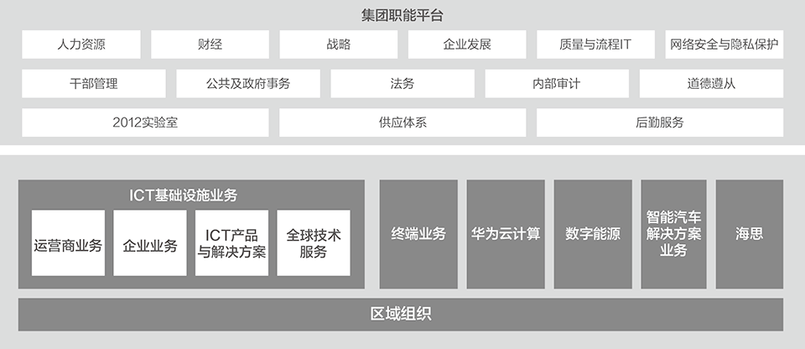

**图1.1 华为集团业务图**

公司在技术层实行“铁三角”运作模式。“铁三角”核心组成成员包括AR（Account Responsibility，客户经理/系统部部长），SR（Solution Responsibility，产品/服务解决方案经理），FR（Fulfill Responsibility，交付管理和订单履行经理）。其中，AR是相关客户/项目（群）铁三角运作、整体规划、客户平台建设、整体客户满意度、经营指标的达成、市场竞争的第一责任人。SR是客户/项目（群）整体产品品牌和解决方案的第一责任人，从解决方案角度来帮助客户实现商业成功，对客户群解决方案的业务目标负责。FR是客户/项目(群)整体交付与服务的第一责任人。

铁三角模式有效运作要求客户经理（AR）、解决方案经理（SR）和交付经理（FR）以客户为中心，依据上述各岗位职责来协调和工作。

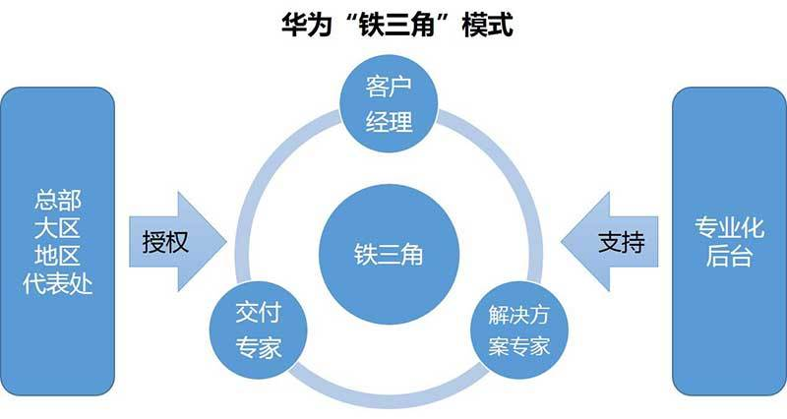

**图1.2 华为“铁三角”运作模式**

2）发展历程

|  |  |
| --- | --- |
| **时间** | **事件** |
| 1987 | 创立于深圳，成为一家生产用户交换机（PBX）的香港公司的销售代理 |
| 1990 | 开始自主研发面向酒店与小企业的PBX技术并进行商用 |
| 1995 | 销售额达15亿人民币，主要来自中国农村市场 |
| 1997 | 推出无线GSM解决方案。于1998年将市场拓展到中国主要城市 |
| 1999 | 在印度班加罗尔设立研发中心。该研发中心分别于2001年和2003年获得CMM4级认证、CMM5级认 |
| 2000 | 在瑞典首都斯德哥尔摩设立研发中心。海外市场销售额达1亿美元 |
| 2001 | 以7.5亿美元的价格将非核心子公司Avansys卖给爱默生。在美国设立四个研发中心。加入国际电信联盟（ITU） |
| 2005 | 海外合同销售额首次超过国内合同销售额。与沃达丰签署《全球框架协议》，正式成为沃达丰优选通信设备供应商。成为英国电信（简称BT）首选的21世纪网络供应商，为BT21世纪网络提供多业务网络接入(MSAN)部件和传输设备 |
| 2007 | 在2007年底成为欧洲所有顶级运营商的合作伙伴。被沃达丰授予“2007杰出表现奖”，是唯一获此奖项的电信网络解决方案供应商 |
| 2008 | 被商业周刊评为全球十大最有影响力的公司。根据Informa的咨询报告，华为在移动设备市场领域排名全球第三。首次在北美大规模商用UMTS/HSPA网络，为加拿大运营商Telus和Bell建设下一代无线网络。移动宽带产品全球累计发货量超过2000万部，根据ABI的数据，市场份额位列全球第一。全年共递交1737件PCT专利申请，据世界知识产权组织统计，在2008年专利申请公司(人)排名榜上排名第一；LTE专利数占全球10%以上 |
| 2009 | 无线接入市场份额跻身全球第二。成功交付全球首个LTE/EPC商用网络，获得的LTE商用合同数居全球首位。率先发布从路由器到传输系统的端到端100G解决方案。获得IEEE标准组织2009年度杰出公司贡献奖 |
| 2011 | 发布GigaSite解决方案和泛在超宽带网络架构 U2Net。整合成立了“2012 实验室”。在全球范围内囊获6大LTE顶级奖项 |
| 2013 | 全球财务风险控制中心在英国伦敦成立，监管华为全球财务运营风险，确保财经业务规范、高效、低风险地运行；欧洲物流中心在匈牙利正式投入运营，辐射欧洲、中亚、中东非洲国家。作为欧盟5G项目主要推动者、英国5G创新中心(5GIC)的发起者，发布5G白皮书，积极构建5G全球生态圈，并与全球20多所大学开展紧密的联合研究；华为对构建无线未来技术发展、行业标准和产业链积极贡献力量 |
| 2014 | 在全球9个国家建立5G创新研究中心。承建全球186个400G核心路由器商用网络。为全球客户建设480多个数据中心，其中160多个云数据中心。全球研发中心总数达到16个，联合创新中心共28个。在全球加入177个标准组织和开源组织，在其中担任183个重要职位。2014年，智能手机发货量超过7500万台 |
| 2015 | 智能手机发货超1亿台。华为在全球智能手机市场稳居全球前三，在中国市场份额位居首位（GFK数据） |
| 2018 | 全年全球销售收入首超千亿美元。2018年度华为手机（含荣耀）全球发货量突破2亿，稳居全球前三。211家世界500强企业、48家世界100强企业选择华为作为数字化转型的合作伙伴。5G微波开启全面商用的新征程。发布全球首个覆盖全场景人工智能的Ascend(昇腾)系列芯片以及基于Ascend（昇腾）系列芯片的产品和云服务。发布AI战略与全栈全场景AI解决方案，在全云化网络基础上引入全栈全场景AI能力，打造自动驾驶网络。发布新一代人工智能手机芯片——麒麟980。颁奖Polar码之父，致敬基础研究和探索精神。发布了基于3GPP 标准的端到端全系列5G产品解决方案 |
| 2021 | 华为与运营商、合作伙伴一起，累计签署超过3,000个5G行业应用商用合同。根据第三方测试报告显示，在瑞士、德国、芬兰、荷兰、韩国、沙特等13个国家，华为承建的5G网络，用户体验均为最佳 |
| 2022 | 5G行业应用迈入黄金发展时期，落地创新应用案例累计超过2万个。华为提出GUIDE商业蓝图，发布了“全面迈向5.5G时代”的理念。打造100多个场景化解决方案，成立煤矿、公路水运口岸、政务一网通、电力数字化、数字金融、机场与轨道等军团。发布HarmonyOS 3，对超级终端进行全面扩容 |

3）竞争状况

在智能终端领域，华为与小米、OPPO、Vivo、苹果等企业存在竞争关系。小米主要专注于智能家居生态链建设，其手机性价比较高；OPPO与Vivo则专注于手机设计与创新，其手机拍照、游戏、音乐上具有较高的性能；苹果由于其良好的生态、简洁的设计与较高的性能处于智能手机行业的领先地位；华为则专注于手机的内核、芯片等领域，其高端手机品牌具有较高的性能。在国产手机出货量上看，2020年华为约1.25亿，OPPO和Vivo约0.58亿，小米约0.39亿。

在通信运营领域，华为与中兴、高通等企业存在竞争关系。三者都致力于5G无线、核心网、承载、接入、芯片等核心领域的研发投入，都属于全球5G技术研究和标准制定的参与者和贡献者。

## 1.2职场人物基本信息

**任正非**

本科毕业于重庆大学，中国共产党党员，华为技术有限公司主要创始人兼总裁。1987年创立华为，1988年任华为公司总裁。现任华为技术有限公司董事、CEO。

**梁 华**

本科和硕士毕业于西北工业大学，博士毕业于武汉汽车工业大学（现为武汉理工大学）。1995年，梁华加入华为，历任公司供应链总裁、公司CFO、流程与IT管理部总裁、全球技术服务部总裁、审计委员会主任，华为公司监事会主席、首席供应官等职务。2018年03月，梁华任华为投资控股有限公司董事长、公司持股员工理事会理事长。2018年12月，梁华任华为投资控股有限公司董事长、公司持股员工理事会理事长、集团首席财务官（CFO）（暂代）。现任华为投资控股有限公司董事会成员、董事长。

**孟晚舟**

本科毕业于深圳大学会计系，硕士毕业于华中理工大学（现华中科技大学）管理学。历任公司财务部门的几个高级职位，包括销售融资与资金管理部总裁、账务管理部总裁、华为香港公司首席财务官，以及国际会计部总监。现任华为公司副董事长、轮值董事长、CFO（首席财务官）。

**姚棋中**

09级浙大信电本科，13级直博。2018年加入华为，先后参与NPU算子优化，AI模型压缩等研究。目前在海思从事EDA软件研发工作。

## 1.3提问的问题设计

### 1.3.1 企业文化问题

1. 华为在当前技术发展中的战略重点是什么？它们如何与公司的愿景和使命相契合？

2. 华为在创新方面有哪些成功案例？这些案例是如何从构思到实施的？

3. 华为如何管理和培养人才？有哪些培训和发展计划可供员工选择？

4. 在全球范围内，华为如何确保与合作伙伴的有效合作？合作伙伴对公司的发展起到了什么样的作用？

5. 作为大学生，如果未来加入华为，有哪些机会可以为公司做出贡献？华为对年轻人才的发展有何期望？

6. 华为在市场竞争中的优势是什么？公司如何保持竞争力并持续创新？

7. 在华为的工作环境中，团队合作和沟通是如何被重视和实践的？有哪些机制促进员工之间的交流与协作？

8. 面对当前的国际形势，华为有哪些准备和对策？

### 1.3.2 个人访谈问题

1. 华为在当前技术发展中的战略重点是什么？它们如何与公司的愿景和使命相契合？

2. 华为在创新方面有哪些成功案例？这些案例是如何从构思到实施的？

3. 华为如何管理和培养人才？有哪些培训和发展计划可供员工选择？

4. 在全球范围内，华为如何确保与合作伙伴的有效合作？合作伙伴对公司的发展起到了什么样的作用？

5. 作为大学生，如果未来加入华为，有哪些机会可以为公司做出贡献？华为对年轻人才的发展有何期望？

6. 华为在市场竞争中的优势是什么？公司如何保持竞争力并持续创新？

7. 在华为的工作环境中，团队合作和沟通是如何被重视和实践的？有哪些机制促进员工之间的交流与协作？

8. 面对当前的国际形势，华为有哪些准备和对策？

# 2、美团网络科技有限公司

## 2.1企业基本信息

北京美团网络技术有限公司（Meituan）是中国领先的本地生活服务平台，总部位于北京。公司成立于2010年，由王兴创立，旨在通过互联网技术和移动互联网应用，为用户提供便捷的本地生活服务。

美团的主要业务包括外卖、酒店预订、电影票、旅游、团购等。通过美团平台，用户可以在线订购外卖食品，预订酒店和机票，购买电影票和旅游产品，还可以享受各种团购优惠。美团致力于为用户提供全方位的本地生活服务，方便用户的日常生活。

美团的发展迅速，目前已经成为中国最大的外卖平台和酒店预订平台。公司在中国各大城市都设有分支机构，覆盖了全国范围的用户。美团还在不断扩大业务范围，进军新兴领域，如共享单车、共享汽车等。

美团的成功得益于其强大的技术团队和创新的商业模式。公司拥有一支由技术专家和工程师组成的团队，致力于开发和优化平台的技术和功能。美团还通过与商家的合作，为用户提供更多的选择和优惠，实现了双赢的局面。

作为中国本地生活服务行业的领军企业，美团不仅为用户提供便捷的服务，也为商家提供了更多的机会和渠道。美团的发展对于推动中国本地生活服务行业的创新和发展起到了积极的推动作用。

1）企业主营业务和运作模式

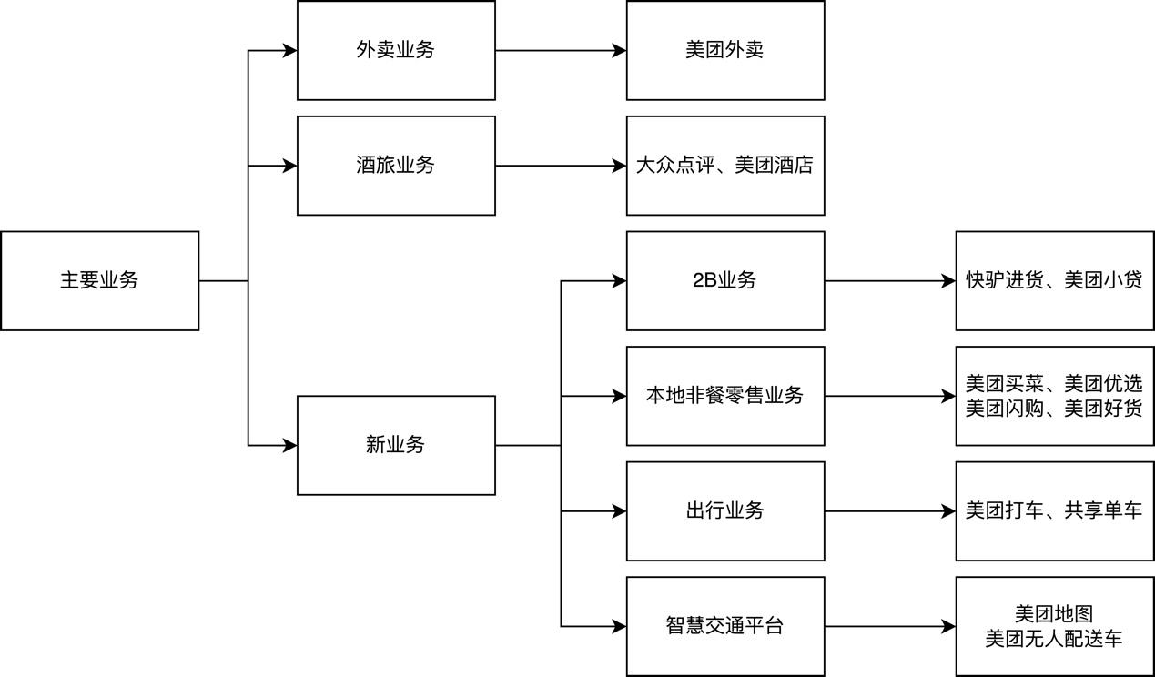

**图2.1 美团主要业务图**

1. **外卖业务**

美团外卖是美团的核心业务，涵盖了各类餐饮、快餐、小吃等。美团外卖提供了多种服务，包括：在线下单：美团外卖提供了电脑、手机APP、微信等多种下单方式，用户可以方便地在平台上选择食物、饮料、药品等，并支持美团支付、微信支付、Applepay等多种支付方式；配送服务：美团外卖支持美团专送、美团跑腿、第三方配送等服务，用户可以根据自己的需求选择不同的配送方式；药品配送：美团外卖还提供了送药上门的服务，用户可以在平台上选择购买药品，并支持美团支付、微信支付等多种支付方式；商家服务：美团外卖提供了商家信息展示服务、交易服务、商服及客服服务等多种服务，帮助商家上线菜单、开发菜品、对接安装系统设备以及提供各种外卖交易服务。此外，美团外卖还提供了许多增值服务，例如代购、拼单、帮送、评价等，用户可以根据自己的需求选择不同的服务。

1. **酒旅业务**

美团主要包括酒店预订、机票预订、旅游团购等服务。美团提供了全球范围内的酒店预订服务，用户可以通过美团平台搜索并预订各类酒店，包括经济型酒店、豪华酒店、度假村等。美团酒店预订平台提供了丰富的酒店信息、实时的房态查询和预订功能，用户可以根据自己的需求选择合适的酒店。美团提供了国内外机票预订服务，用户可以通过美团平台搜索并预订机票。美团机票预订平台提供了多家航空公司的机票信息，用户可以比较价格和航班信息，选择最适合自己的航班。美团提供了各类旅游团购产品，用户可以通过美团平台购买旅游团购套餐，享受优惠的价格和特色的旅游体验。美团旅游团购平台提供了丰富的旅游目的地和产品选择，用户可以根据自己的兴趣和需求选择合适的旅游团购套餐。

1. **新业务**

美团新业务主要包括食杂零售(美团优选、美团买菜、美团闪购)、出行(共享单车、网约车)及餐饮供应链(B2B)食杂零售,(美团优选、美团买菜、美团闪购)。美团优选是美团推出的一种在线食杂零售平台，为用户提供各种食品、生鲜、日用品等商品的购买服务。用户可以通过美团优选APP或网站浏览并购买所需商品，然后选择配送方式，包括快递配送和门店自提。美团优选致力于提供高品质、新鲜、安全的商品，同时提供便捷的购物体验。美团闪购是美团推出的一种快速配送服务，主要针对用户的日常生活需求。用户可以通过美团闪购APP或网站下单购买各种商品，包括食品、饮料、日用品等。美团闪购与当地的商家合作，通过快速配送服务将商品送达用户手中，以满足用户的即时需求。美团买菜是美团推出的一种在线购买生鲜食材的服务，用户可以通过美团买菜APP或网站购买各种新鲜食材。美团买菜与当地的农户和供应商合作，通过快速配送服务将食材送达用户手中，以保证食材的新鲜度和质量。共享单车是美团推出的一种短途出行方式，用户可以通过美团APP或其他合作平台租借共享单车。用户可以使用手机扫描车辆上的二维码进行解锁，然后骑行到目的地后将车辆停放在指定区域即可。共享单车提供了一种便捷、环保的出行方式，适用于短距离的出行需求。网约车是美团推出的一种打车服务，用户可以通过美团APP预约或即时叫车。美团与当地的合作车辆和司机合作，提供安全、便捷的出行服务。用户可以选择不同类型的车辆，包括经济型、舒适型、豪华型等，根据自己的需求选择合适的车辆。

2）发展历程

|  |  |
| --- | --- |
| **时间** | **事件** |
| 2010年 | 王兴创立美团  美团获得天使投资人王江的种子投资  美团在上海、武汉等地上线 |
| 2011年 | 美团推出美团App  美团获得“年度最佳团购网站”称号  美团入选“十大网络购物品牌” |
| 2012年 | 美团推出电影票线上预订服务 |
| 2013年 | 美团推出酒店预订及餐饮外卖服务 |
| 2014年 | 美团推出旅游门票预订服务  美团全年交易额突破460亿元，较2013年增长180%以上，市场份额占比超过60% |
| 2015年 | 美团自建配送团队，满足餐饮外卖高时效要求  美团收购酷讯，美团布局酒店旅游、完善产业链的脚步将不断加快  美团与大众点评宣布合并，双方达成战略合作，成立新公司 |
| 2016年 | 生活服务电商平台美团宣布，获得华润旗下华润创业联和基金战略投资，双方将建立全面战略合作  美团宣布收购钱袋宝，正式获得第三方支付牌照  美团推出面向商家的服务，如聚合支付系统及供应链解决方案 |
| 2017年 | 美团推出海外酒店、打车、民俗、生鲜等业务  美团年度交易金额达3570亿人民币，平台交易笔数超过58亿 |
| 2018年 | 美团推出无人配送开放平台、共享单车等服务 |
| 2019年 | 美团推出新品牌“美团配送”  美团宣布品牌变为黄色  美团全年收入达652亿元人民币，7月单日外卖交易笔数超过3000万笔 |
| 2020年 | 美团发布无接触配送标准，并推出多项抗疫及支持复产复工举措  美团收银升级“手机点餐”功能，让顾客可以“无接触点餐”“无接触取餐”，从而保障商户和消费者的安全  首个安心餐厅团体标准评审会在北京召开。《餐饮商户卫生服务信息在线披露规范》由美团发起、中国饭店协会批准立项，是国内乃至全球范围内首个针对餐饮商户卫生服务信息在线披露规范的团体标准  8月，美团单日外卖交易笔数超过4000万笔 |
| 2021年 | 美团战略升级为“零售+科技”，与快手达成互联互通战略合作 |
| 2022年 | 美团支持数字人民币支付，上榜2022年《财富》中国500强排行榜，位列第68位 |
| 2023年 | 美团于香港推出全新外卖品牌KeeTa，并发布美团第四代无人机，用于城市低空配送网络 |

3）竞争状况

**一、外卖业务增速放缓，竞争压力加大**

美团外卖是公司的核心业务，也是最大的收入来源。根据财报显示，2023年第一季度，美团外卖实现营收346亿元，同比增长16.4%，占总营收的59%。美团外卖的交易用户数达到5.8亿人，同比增长14.4%；交易笔数达到120亿笔，同比增长18.4%；平均每笔交易金额为28.9元，同比下降1.6%。

美团外卖的增速已经明显放缓，交易用户数和平均每笔交易金额的增长都低于营收和交易笔数的增长。这说明美团外卖已经接近市场饱和，用户规模和消费能力都有限。而且，在疫情后期，随着线下餐饮的恢复和用户出行的增加，外卖需求可能会进一步减少。

同时，美团外卖也面临着来自竞争对手的压力。目前，美团外卖的最大竞争者是阿里巴巴旗下的饿了么和口碑。根据艾媒咨询发布的《2022年中国在线外卖市场研究报告》，2022年第四季度，美团外卖在中国在线外卖市场的份额为65.2%，而饿了么和口碑合计为33.6%。虽然美团外卖仍然保持着较大的优势，但是饿了么和口碑也在不断追赶，并且在一些城市和区域甚至超过了美团外卖。

除了饿了么和口碑之外，美团外卖还要应对其他新兴的竞争者，如拼多多旗下的多多买菜、京东旗下的京东到家、滴滴旗下的滴滴优选等。这些平台都在利用自身的流量、供应链、物流等优势，进入外卖领域，并且通过补贴、优惠券等方式吸引用户。

**二、新业务投入大增，盈利能力待提高**

除了外卖业务之外，美团还涉足了其他多个领域，如到店、酒店及旅游、新零售及其他服务等。根据财报显示，2023年第一季度，这些新业务实现营收240亿元，同比增长46.4%，占总营收的41%。其中，到店、酒店及旅游业务实现营收97亿元，同比增长43.8%，主要受益于国内旅游市场的复苏；新零售及其他服务业务实现营收143亿元，同比增长48.5%，主要是由于美团买菜、美团闪购等业务规模的扩大。

美团新业务表现出了较高的增速和潜力，并且在总营收中所占比例也逐渐提高。这说明美团在多元化发展方面取得了一定的成效，并且有望打造出更多的增长点。

然而，在追求规模扩张的同时，美团新业务也面临着较大的投入压力和盈利难题。根据财报显示，到店、酒店及旅游业务2023年第一季度实现经营利润11亿元；新零售及其他服务业务2023年第一季度实现经营亏损10.9亿元。到店、酒店及旅游业务虽然实现了盈利，但是其经营利润率只有11.3%，远低于2019年同期的25.8%；新零售及其他服务业务虽然实现了较高的增速，但是仍然处于亏损状态，并且其经营亏损率为7.6%，高于2019年同期的5.6%。

美团新业务在扩大规模的过程中也付出了较高的成本，并且还没有形成有效的盈利模式。而且，在这些领域中，美团不仅要面对来自阿里巴巴、腾讯、百度等巨头以及其他专业平台（如携程、去哪儿等）的直接竞争，还要应对行业环境带来的不确定性。

4）企业文化

**使命：**

帮大家吃得更好，生活更好。

美团作为一家吃、喝、行、游、购、娱一站式的平台，要创造的价值不仅是帮大家吃得更好，还要为人们的生活创造更多的价值，帮大家日常生活的方方面面变得更好，帮大家的旅行生活变得更好。

1. 吃得更好Eat Better

吃得更好是所有人的需求，因此美团终极目标是希望消费者吃得好一点。不仅在广度上去涵盖亿万人的需求，也致力于长久地帮大家吃得更美味、更便捷、更健康。因此餐饮是我们的重中之重，美团将做深做透做大餐饮的战略布局，从营销、配送、IT系统、供应链等多角度全方位服务餐饮行业。

1. 生活更好Live Better

消费者需要吃饭，需要看电影，需要旅游，需要住酒店，需要理发，需要各种各样的生活服务。美团将在更多的消费场景中为用户和商户创造价值，实现我们的企业使命：帮大家吃得更好，生活更好。

**价值观：**

1. 以客户为中心：客户需求是公司所有策略、行动的最重要的输入，帮客户解决问题，借此创造价值，公司才有存在的理由。
2. 正直诚信：诚信经营是公司持续发展的根本。在原则问题面前，美团宁愿辆牲短期利益，来换取长期的成功。“德才兼备，以德为先”也是公司干部选拔任用的导向
3. 合作共赢：美团的业务，相比绝大多数互联网公司，业态复杂多样，流程环节多，只有各平台及各业务线，线上线下各团队，包括生态链上的合作伙伴一起高效合作才能服务好客户。
4. 追求卓越：美团的业务需要美团人持续改进的卓越服务赢得客户口碑，低利的行业特点要求他们极致的追求流程改讲及效率优化以构筑成本领先的竞争壁垒，这些都需用用精益求精的产品和技术提供支撑。美团所处的行业一日千里，要求他们是一个学习型组织，持续进化，也需要每个人持续学习成长，超越自我。

## 2.2职场人物基本信息

**王 兴**

1997年从龙岩一中保送到清华大学电子工程系无线电专业，2001年获清华大学电子工程学士学位，2005年获美国特拉华大学计算机工程硕士学位。人人网（原校内网）创始人，饭否网总裁，美团创始人兼CEO。中华全国工商业联合会第十三届执行委员会委员。

**穆荣均**

本科毕业于清华大学。2002年，获清华大学自动化工程学士学位。2005年，获清华大学计算机科学与技术硕士学位。2005-2007年任职任百度高级软件工程师及项目经理。2010年联合创立美团，现任美团联合创始人、执行董事、高级副总裁，分管金融服务平台、公司事务平台。

**张 川**

本科毕业于北京师范大学。1997年，获北京师范大学计算机科学学士学位。2003年，获清华大学工商管理硕士学位。曾分别就职教育部信息中心、用友软件，2006年起担任百度产品总监，2011年担任58同城执行副总裁，2017年加入美团。现任美团高级副总裁，分管到店事业群。

## 2.3提问的问题设计

### 2.3.1 企业文化问题

1. 美团如何追求卓越并提供卓越的服务？公司如何推动流程改进、效率优化以及技术创新？

2. 如何建立高效合作和协同工作的团队，包括内部团队和与生态链上合作伙伴的合作关系？

3. 美团是如何构建学习型组织的？公司如何促进每个员工的持续学习成长和个人发展？

4. 在快速变化的互联网行业中，美团如何保持竞争力和持续进化？公司的未来发展方向和战略是什么？

5. 目前国内高校的教育与企业的要求有些脱节，您在招聘应届生时更看重他们的哪些技能？贵公司有哪些举措帮助他们适应环境？

6. 美团在技术创新方面的核心领域是什么？公司如何推动内部的技术研发和创新？

7. 在处理大规模订单和实时交易方面，美团采用了哪些技术和架构来确保系统的高可用性和性能？

8. 美团在人工智能和机器学习领域有哪些应用？如何利用这些技术来提升搜索、推荐和个性化服务？

9. 美团在移动应用开发方面有哪些技术策略和实践？如何确保用户在移动端的体验流畅和功能丰富？

10. 在数据安全和隐私保护方面，美团采取了哪些措施来保护用户的个人信息和交易数据？

11. 美团如何应对快速增长的用户和交易量，以确保系统的稳定性和扩展性？

12. 是否有特定的技术项目或实验室致力于研究和开发新兴技术？美团如何促进技术创新和知识共享？

### 2.3.2 个人访谈问题

1. 您在工作期间遇到过什么项目，最让你觉得自己从中收获到很多？请分享一些具体的项目经历和您所获得的关键收获。

2. 在学校学习期间，您学到的哪些知识在工作中运用较多？这些知识对您的工作有何影响和帮助？

3. 您的工作需要"996"吗？如果需要，您是如何应对长时间工作的挑战？如果不需要，您是如何实现工作与生活的平衡？

4. 作为过来人，对我们本科生有什么建议，特别是在选择职业道路和发展方向方面？

5. 您在科研学习方面有哪些经验和方法？请分享一些您在科研过程中的学习和发现的实际案例或策略。

# 3、北京快手科技有限公司

## 3.1企业基本信息

北京快手科技有限公司（Kuaishou）是中国领先的短视频平台，总部位于北京。公司成立于2011年，由程一笑和苏靖共同创立，旨在通过移动互联网技术，为用户提供快速、简单、有趣的短视频分享和观看体验。

快手的主要业务是提供用户创作、分享和观看短视频的平台。用户可以通过快手应用拍摄、编辑和发布短视频，与其他用户分享自己的生活、才艺和创意。同时，用户也可以在快手上观看其他用户的短视频，与他们互动和交流。

快手以其独特的内容创作和社交互动方式而受到广大用户的喜爱。平台上的内容涵盖了各种各样的主题，包括搞笑、美食、旅行、音乐、舞蹈等。用户可以通过点赞、评论和分享等方式与其他用户互动，形成了一个活跃的社交社区。

快手的发展迅速，目前已经成为中国最大的短视频平台之一。公司在中国各大城市都设有分支机构，覆盖了全国范围的用户。快手还在不断扩大业务范围，进军海外市场，拓展国际用户群体。

快手的成功得益于其强大的技术团队和创新的商业模式。公司拥有一支由技术专家和工程师组成的团队，致力于开发和优化平台的技术和功能。快手还通过与内容创作者和广告商的合作，为用户提供更多的优质内容和商业机会，实现了双赢的局面。

作为中国短视频行业的领军企业，快手不仅为用户提供了丰富多样的短视频内容，也为内容创作者和广告商提供了更多的机会和渠道。快手的发展对于推动中国短视频行业的创新和发展起到了积极的推动作用。

1）企业主营业务和运作模式

快手的业务类型主要包括三类：线上营销、直播与电商业务。

线上营销业务主要包括广告服务及“快手粉条”。而“快手粉条”主要面向内容创作者。快手为用户提供有意义和有价值的创造，用户可以通过快手平台展现自己的才华或作品，获得更多的关注或认可，也可以通过快手平台获得更多的收入或机会，实现自己的梦想或目标。

直播业务主要包括直播带货、礼物打赏、广告推广、付费内容等。快手为用户提供便捷和有趣的娱乐，用户可以通过拍摄、编辑和分享视频或直播内容来展示自己的生活、爱好和见闻，也可以通过观看、点赞和评论其他用户的视频来互动和交友。

电商业务主要包括品牌商家的自营店铺和个人商家的电商业务。快手为用户提供便利和划算的购物，用户可以通过观看电商直播或视频来了解商品或服务的信息、评价或体验，也可以通过点击链接或二维码来直接购买商品或服务。

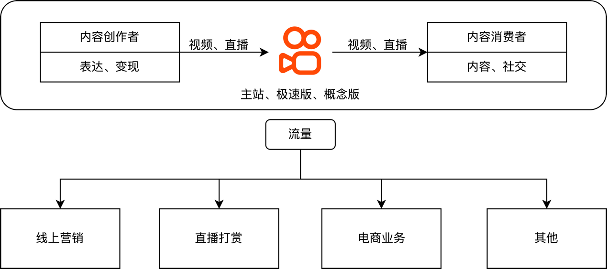

**图3.1 快手运营模式**

快手的运作模式在于通过快手 APP 为内容创作者与消费者提供娱乐、学习、创作内容及社交的平台，构建以短视频和直播内容为基础的社交平台，并且对平台中获取的流量进行变现，变现收入主要来自线上营销服务、直播打赏与电商业务。快手提供的线上营销服务包括广告服务和“快手粉条”，广告服务帮助第三方广告代理、品牌商、零售商等广告商更有效接触目标受众并增加投资回报。快手粉条满足内容创作者的营销需求，帮助其推广短视频或直播；公司直播业务收入主要来自向观众销售虚拟物品，用户使用快币兑换虚拟物品，然后将虚拟物品打赏给主播，公司分成比例大约为税后打赏金额的50%；电商业务方面，快手将短视频与电商结合，用内容来积累用户信任程度，用直播的方式促成交易转化，公司按所售产品价格及类型收取佣金；同时，公司也在积极开发其他变现机会，通过提供网络游戏、在线知识共享以及其他产品和服务让收入来源更加多元化。

2）发展历程

|  |  |
| --- | --- |
| **时间** | **事件** |
| 2011年 | 快手于2011年推出快手App，主要供用户制作并分享GIF动图 |
| 2012年 | 快手成为中国短视频行业的先驱，帮助用户在移动设备上制作、上传及观看短视频 |
| 2013年 | 快手推出短视频社交平台 |
| 2016年 | 快手推出直播功能作为平台的自然延伸 |
| 2017年 | 第四季度，以虚拟打赏所得收入计，快手主站成为全球最大单一直播平台 |
| 2018年 | 快手主站的平均日活跃用户数突破1亿，快手开始发展电商业务 |
| 2019年 | 快手推出快手极速版，以商品交易总额计，快手成为世界第二大直播电商平台 |
| 2020年 | 快手的中国应用程序及小程序的平均日活跃用户数突破3亿 |
| 2021年 | 快手科技在香港联交所主板挂牌上市，快手成为2020东京奥运会及2022北京冬奥会持权转播商 |
| 2022年 | 快手全年总收入942亿元，同比2021年增长16.2% |
| 2023年 | Q1用户规模再创新高，平均日活跃用户达3.743亿，月活跃用户达6.544亿 |

3）竞争状况

在短视频平台领域，快手的主要竞争对手是今日头条系的抖音。

目前，抖音和快手两大短视频平台活跃用户规模占据整个市场规模的五成以上，抖音的用户规模更胜一筹。QuestMobile公布的短视频行业用户数据显示，2022年5月，抖音主站月活跃用户数为6.75亿，同比增长7.2%;抖音极速版月活跃用户数为2.18亿，同比增长36.1%;快手主站月活跃用户数为3.93亿，同比减少7.5%;快手极速版月活跃用户数为2.11亿，同比增长21.8%。

相对于其他短视频平台，快手具有较强的技术实力，其视频处理、推荐算法、内容审核等技术能力在行业中处于领先水平。快手具有较强的用户基础，其月活跃用户数达到4.2亿，日活跃用户数达到2.3亿，在下沉市场和三四线城市有较强的优势。快手具有较强的内容生态，其拥有海量且多样化的内容创作者和内容资源，在垂直领域如农业、美食、旅游等有较强的优势。快手具有较强的收入能力，其收入占比为23.8%，其广告、直播打赏、电商、游戏等收入来源都具有较强的优势。

中国短视频行业具有较大的竞争压力，抖音作为快手的主要竞争对手，在用户规模、内容质量、产品创新、品牌形象等方面都具有较强的优势，对快手构成了巨大的挑战。中国短视频行业具有较大的替代风险，其他类型的产品如长视频、直播、社交、电商、游戏等也可以满足用户在不同场景下的不同需求，对快手构成了一定的替代威胁。中国短视频行业具有较大的监管风险，政府部门对于短视频平台在内容审核、版权保护、用户隐私、数据安全等方面提出了更高的要求和标准，对快手构成了一定的监管风险。中国短视频行业具有较大的不确定风险，市场环境和用户需求可能发生不可预测和不可控制的变化，对快手构成了一定的不确定风险。

4）企业文化

**核心理念：**

痴迷客户；

**成事之法：**

创新务实、最高标准；

**相处之道：**

担当敢为、坦诚清晰；

**使命愿景：**

以“痴迷于为客户创造价值”为使命，最终能够“帮助人们发现所需、发挥所长，持续提升每个人的独特幸福感”。

## 3.2职场人物基本信息

**程一笑**

本科毕业于东北大学，快手联合创始人、执行董事、首席执行官，快手科技经营管理委员会成员，商业生态委员会主席。先后在惠普和人人网工作之后，2011年创办了GIF快手。2022年9月16日，快手宣布成立商业生态委员会，由CEO程一笑兼任主席。

**宿 华**

本科毕业于清华大学，快手联合创始人、执行董事、董事长、薪酬委员会委员。创立快手之前，宿华先后在Google、百度等技术领先的互联网公司负责搜索和推荐算法、系统架构等后端技术研发。在百度做凤巢系统架构师。快手是宿华的第三次创业 。2021年10月29日，快手发布公告称，即日起，快手两位联合创始人调整分工，宿华任董事长。2023年4月，北京创智探索科技有限公司成立，注册资本100万，法定代表人、执行董事、经理为快手创始人宿华，并由其全资持股。

**银 鑫**

本科毕业于东北大学软件工程专业。快手联合创始人，快手科技经营管理委员会成员、北京快手科技有限公司董事长、经理。

## 3.3提问的问题设计

### 3.3.1 企业文化问题

1. 快手在短视频领域的发展策略是什么？公司如何应对激烈的市场竞争？

2. 快手对于员工的培养和发展有何支持和机会？公司如何营造积极、创新的工作文化？

3. 快手在技术创新方面有哪些重点领域？公司如何鼓励和推动内部的技术研发？

4. 快手在处理大规模数据和高并发请求方面有哪些技术架构和解决方案？

5. 在人工智能和机器学习领域，快手有哪些应用和技术实践？如何利用这些技术提升用户体验和内容推荐？

6. 快手在移动端和云端技术方面有哪些创新和发展？公司如何应对不断变化的技术趋势和用户需求？

7. 在保护用户数据和隐私方面，快手采取了哪些技术和安全措施？如何确保用户信息的安全性？

8. 快手在内容审核和过滤方面采用了怎样的技术手段？如何确保平台上的内容合规和健康性？

9. 对于技术团队的培养和发展，快手有哪些计划和机制？如何吸引和留住高技术水平的人才？

### 3.3.2 个人访谈问题

1. 您是如何获得这份工作的？在申请过程中，您觉得哪些方面起到了关键作用？

2. 选择这家公司的原因是什么？您是如何评估该公司与其他竞争对手的差异和优势的？

3. 除了职位标题之外，您的工作内容主要涵盖哪些方面？您觉得您的工作对公司的发展有何重要性？

4. 您对当前互联网企业发展降温的态势有何看法？作为在其中工作的员工，您是否感受到了一些变化，这对您的职业规划产生了怎样的影响？

5. 针对当前在读的本科生，您有什么学习上的建议？有哪些技能或知识可以让他们在未来的互联网行业中更具竞争力？

6. 针对当前在读的研究生，您有什么工作准备上的建议？他们应该如何结合学术背景和实践经验来增加就业机会？

7. 您认为互联网行业中的技术发展趋势是什么？学生应该关注和学习哪些新兴技术和领域？

8. 对于希望在互联网企业工作的学生，您有什么求职建议或实习经验分享？

# 4、人员职责

|  |  |  |
| --- | --- | --- |
| 角色 | 姓名 | 职责 |
| 组长 | 王伟杰 | * 总体策划，负责协调活动 * 负责召集组内成员开会讨论 * 与其它前往同一公司调研的小组组长协同、沟通，统一与企业共同制定调研内容与行程安排 * 带队点名，提醒成员安全注意事项 * 负责访谈问题的设计 |
| 组员 | 李志民 | * 信息收集 * 统一提前购买车票（学生证、身份证的准备） * 与其它前往同一公司调研的小组组长协同、沟通，统一与企业共同制定调研内容与行程安排 * 参与访谈问题的设计 |
| 组员 | 邱至松 | * 信息收集 * 撰写《企业调研策划书》 * 拍照 * 参与访谈问题的设计 |
| 组员 | 徐文皓 | * 调研日志记录 * 拍照 * 视频 * 调研费用报销 * 参与访谈问题的设计 |
| 组员 | 戴 卿 | * 信息收集 * 撰写《企业调研策划书》 * 拍照 * 参与访谈问题的设计 |

# 5、附录

小组会议记录

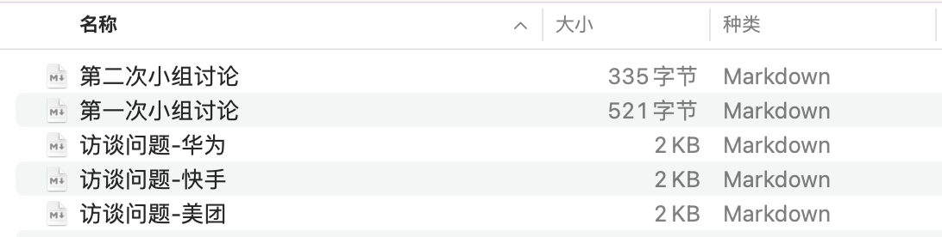

**图5.1 小组会议记录**

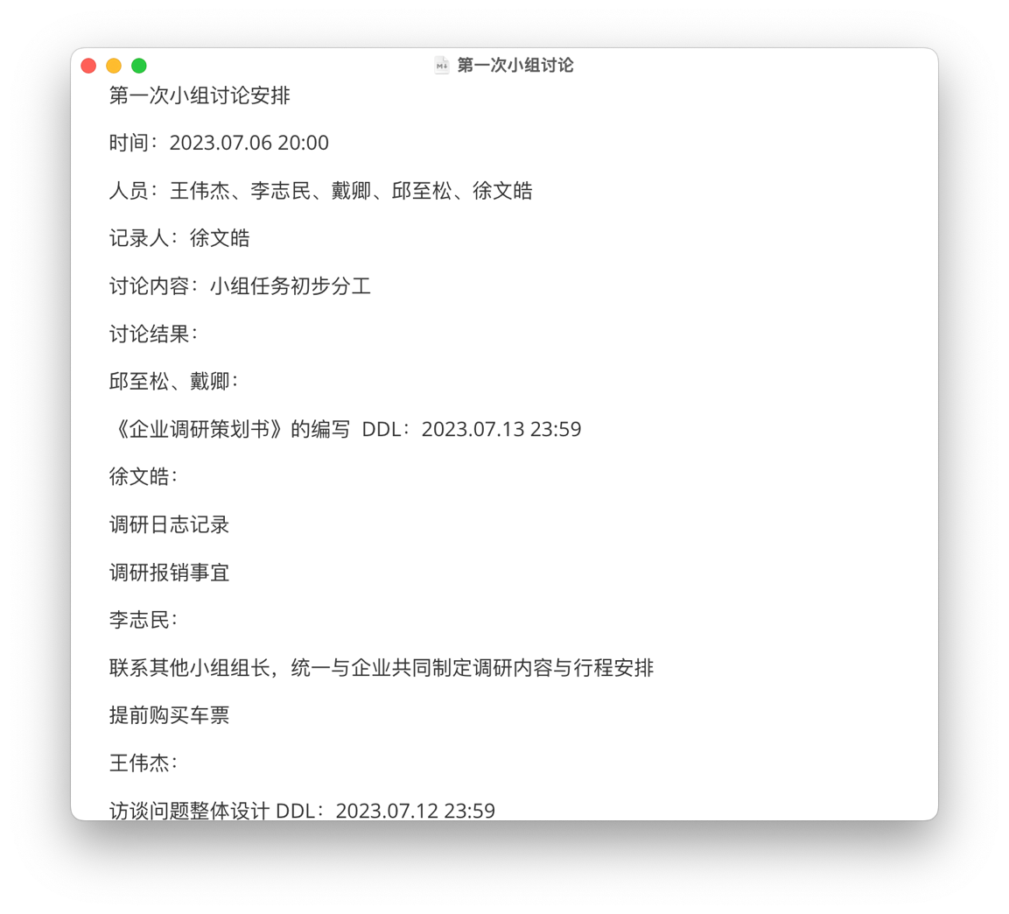

**图5.2 第一次小组讨论**

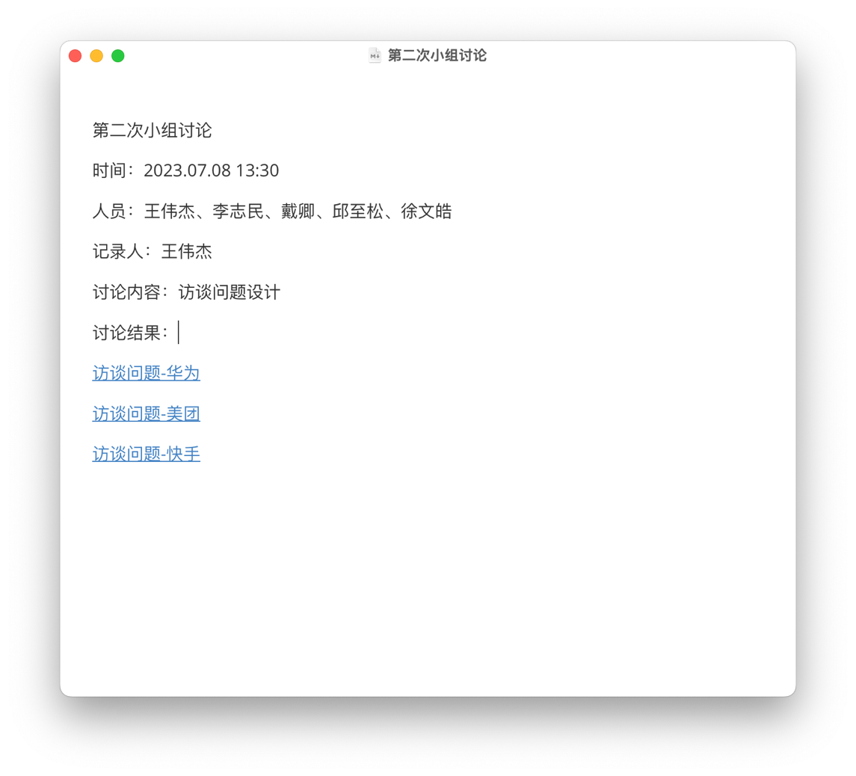

**图5.3 第二次小组讨论**

与公司联系信息

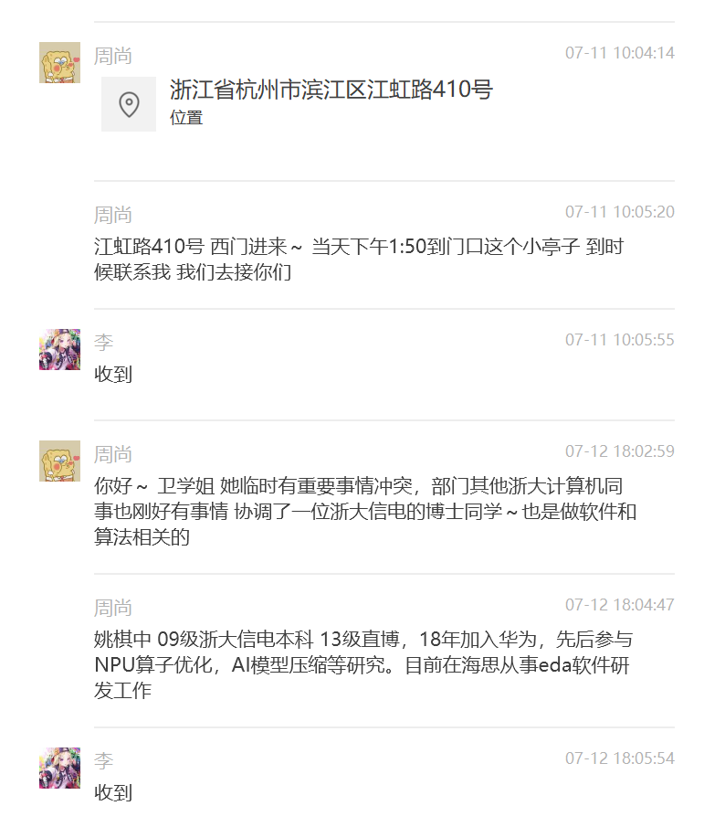

**图5.4 公司联络记录1**

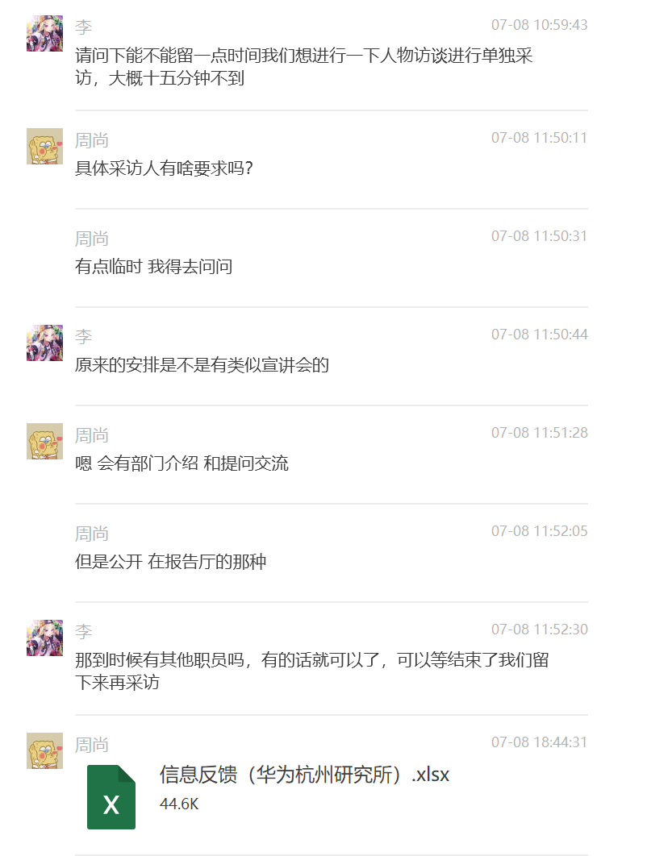

**图5.5 公司联络记录2**

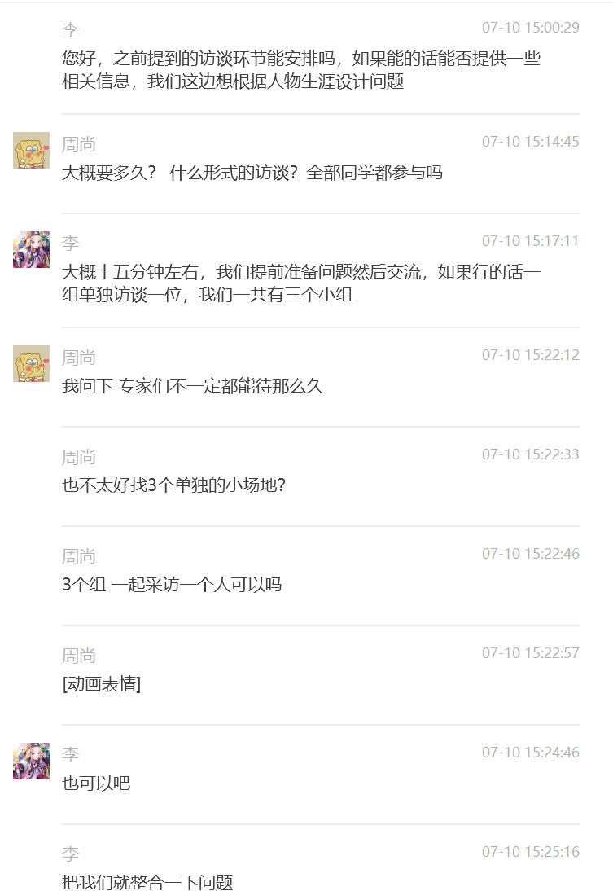

**图5.6 公司联络记录3**



**图5.7 公司联络记录4**

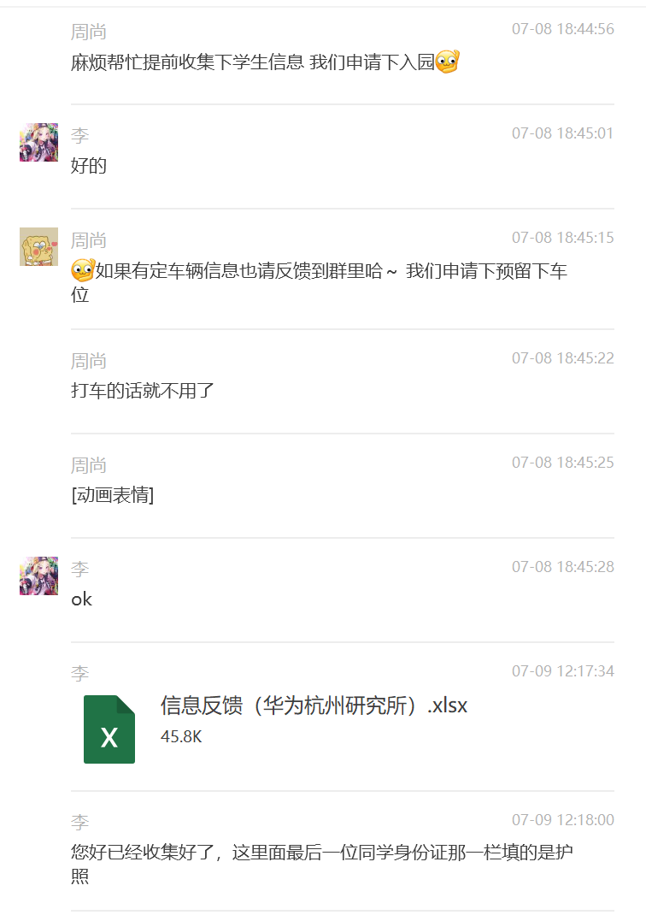

**图5.8 公司联络记录5**